1С-Битрикс: Управление сайтом 8.х

Руководство по интеграции с «1С:Предприятие 8.1»
Содержание
Введение 3
Глава 1. Настройки со стороны "1С-Битрикс: Управление сайтом" 4
Необходимые настройки для корректной работы Интернет-магазина 4
Типы плательщиков 5
Группы и свойства заказов 6
Настройка местоположений 10
Службы доставки 13
Настройка платежных систем 16
Настройка статусов заказов 18
Настройка интеграции с "1С:Предприятие" 20
Форма "Интеграция с 1С" 20
Собственные настройки интеграции 22
Глава 2. Настройки со стороны "1С:Предприятие" 27
Создание настройки обмена с WEB-сайтом 27
Шаг 1. Настройка обмена данными с WEB-сайтом 28
Шаг 2. Назначение выгрузки 28
Шаг 3. Настройки выгрузки товаров на WEB-сайт 30
Шаг 4. Условия выгрузки товаров на сайт 33
Шаг 5. Настройки обмена заказами с WEB-сайтом 34
Шаг 6. Действия с поступившими с WEB-сайта документами 35
Шаг 7. Режим обмена данными с WEB-сайтом 36
Шаг 8. Периодический обмен данными 37
Шаг 9. Окончание работы мастера 38
Редактирование настройки обмена с WEB-сайтом 39
Глава 3. Процедура обмена данными с WEB-сайтом 41
Выполнение обмена данными 41
Запуск и выполнение 41
Импортированные на сайт каталоги товаров 42
Загруженные в 1С заказы 44
Монитор настроек обмена данными 47
Глава 4. Публикация на сайте торгового каталога из 1С 48
Публикация каталога с пакетом предложений 48
Заключение 52

Введение
Начиная с версии продуктов "1С:Предприятие 8.1", редакция Управление торговлей (версия 10.3.4) и "1С-Битрикс: Управление сайтом" версии 6.5, редакции Малый бизнес, Бизнес и Большой бизнес поставляются со встроенными процедурами взаимодействия.
В данном руководстве описаны настройки, которые необходимо выполнить в обоих продуктах для реализации обмена заказами и выгрузки каталога на сайт. Руководство предназначено для разработчиков и пользователей системы "1C-Битрикс: Управление сайтом".
- Обратите внимание, что установка и настройка модуля Интернет-магазин возможна только при наличии установленного модуля Валюты. Кроме того, в системе должна быть задана хотя бы одна валюта. Удаление модуля Валюты при наличии установленного модуля Интернет-магазин невозможно.

Настройки со стороны "1С-Битрикс: Управление сайтом"
Чтобы иметь возможность осуществлять обмен данными с "1С:Предприятие", сначала необходимо со стороны "1С-Битрикс: Управление сайтом" настроить на корректную работу модуль Интернет-магазин.

Необходимые настройки для корректной работы Интернет-магазина
Для корректной работы Интернет-магазина необходимо создать и настроить следующее:
- типы плательщиков;
- группы свойств товаров;
- свойства товаров;
- местоположения;
- группы местоположений (необязательно, но объединение в группы служит для облегчения работы с настройкой служб доставки);
- службы доставки;
- платежные системы;
- статусы заказов (статусы заказа отображают этапы, через которые проходит заказ, и служат для информирования клиентов и сотрудников магазина о текущем состоянии заказа);
- скидки на заказы (необязательно);
- налоги (необязательно);
- аффилиатство (необязательно).

Типы плательщиков
Управление типами плательщиков осуществляется на странице Тип плательщика (Магазин > Настройки магазина > Типы плательщиков, Error: Reference source not found):
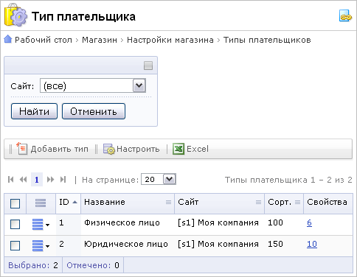
Рис. 1.1 Типы плательщиков
К каждому типу плательщика привязаны собственные свойства для заполнения при заказе и собственные обработчики платежных систем. Когда пользователь оформляет на сайте заказ, то на первом шаге он выбирает тип плательщика, к которому себя относит. В результате ему предоставляется соответствующий набор полей для заполнения свойств заказа и соответствующий набор интерфейсов платежных систем для оплаты заказа.
Тип плательщика зависит от сайта. Для разных сайтов может быть создан свой набор типов плательщиков (Error: Reference source not found).
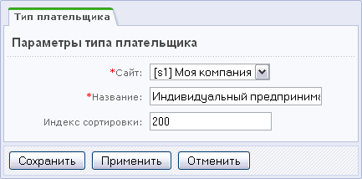
Рис. 1.2 Форма создания и редактирования типа плательщика

Группы и свойства заказов
Под свойством заказа понимается поле заказа, которое покупателю необходимо заполнить при оформлении покупки.
Настройка групп свойств
Перед тем, как добавлять свойства, необходимо продумать группы, в которые эти свойства будут объединены. Данная группировка применяется при построении формы для ввода значений свойств заказа в публичном разделе, что позволяет улучшить ее зрительное восприятие.
Управление группами осуществляется в административном разделе на странице Группы свойств (Магазин > Настройки магазина > Свойства заказа > Группы свойств, Error: Reference source not found):
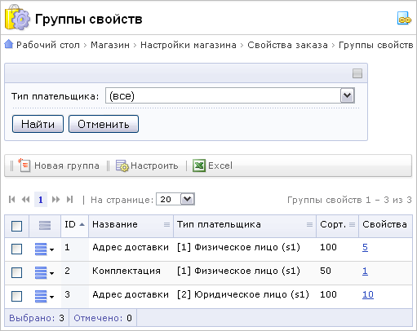
Рис. 1.3 Группы свойств
Показ группы свойств в форме заказа зависит от типа плательщика, выбранного покупателем, т.е. для каждого типа плательщика создается самостоятельный набор групп свойств (Error: Reference source not found).
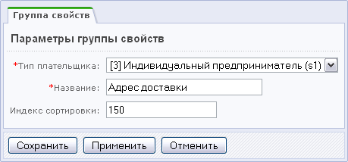
Рис. 1.4 Форма создания (редактирования) группы свойств
Например, для типа плательщика юридическое лицо создана группа свойств Адрес доставки, в этой группе заданы 10 свойств, которые и предлагаются для заполнения пользователю при оформлении заказа в публичном разделе (Error: Reference source not found):
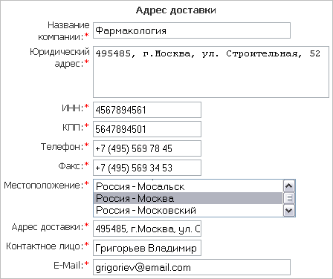
Рис. 1.5 Группа свойств
Свойства заказа
Добавим в качестве примера свойство Местоположение для индивидуального предпринимателя:
- Перейдите на страницу Магазин > Настройки магазина > Свойства заказа > Список свойств.
- Нажмите кнопку Новое свойство, расположенную на контекстной панели, и в выпадающем списке выберете тип плательщика Индивидуальный предприниматель (Error: Reference source not found), т.к. свойства заказа задаются в привязке к типу плательщика:
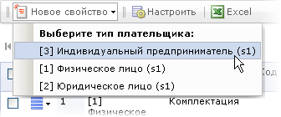
Рис. 1.6 Добавление нового свойства
Откроется форма создания (редактирования) свойства:
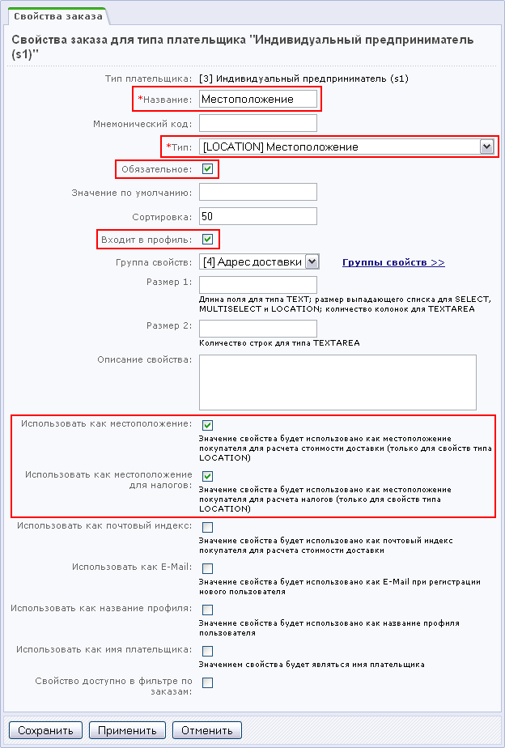
Рис. 1.7 Создание свойства заказа
- Заполните поля формы:
- Название – укажите название свойства, как оно будет показано клиенту магазина при оформлении заказа.
- Тип - из выпадающего списка следует выбрать необходимый тип свойства:
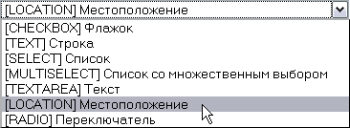
Рис. 1.8 Типы свойств
- Обязательное – данная опция определяет, обязательно ли поле к заполнению в публичном разделе.
- Обратите внимание, что независимо от значения данного поля свойства с установленными флажками Использовать как... обязательны к заполнению в публичном разделе.
- Сортировка – указывается относительный «вес» свойства заказа. Используется при выводе данного свойства в общем списке свойств заказа в публичном разделе.
- Входит в профиль – при отмеченной опции свойство будет включено в профиль пользователя.
Профиль пользователя – это набор свойств, которые, будучи однажды введенными, запоминаются и предлагаются к использованию при последующих заказах. То есть, если клиент уже делал заказы в магазине, то ему необязательно будет при оформлении очередного заказа заполнять свойства, входящие в его профиль. Клиент сможет выбрать один из сохраненных профилей для автоматического заполнения свойств заказа.
- Группа свойств – в выпадающем списке выберите группу свойств, к которой должно относиться данное свойство заказа.
- Использовать как местоположение – при отмеченной опции значение свойства будет использовано как местоположение покупателя для расчета стоимости доставки. Этот флажок можно отметить только у свойств типа LOCATION.
- Внимание! Для каждого типа плательщика должно быть создано свойство с отмеченным флагом Использовать как местоположение, иначе система обработки служб доставки работать не будет.
- Использовать как местоположение для налогов – при отмеченной опции значение свойства будет использовано как местоположение покупателя для определения ставок налогов. Этот флажок можно отметить только у свойств типа LOCATION.
- Внимание! Для каждого типа должно быть создано свойство с отмеченным флагом Использовать как местоположение для налогов, иначе ставки налогов определены не будут.
- Использовать как почтовый индекс – при отмеченной опции значение свойства будет использовано как почтовый индекс покупателя для расчета стоимости доставки.
- Использовать как E-mail – если опция отмечена, то значение свойства будет использовано как E-Mail при регистрации нового пользователя.
- Использовать как название профиля – при отмеченной опции значение свойства будет использовано как название профиля пользователя.
Если свойство с флагом Использовать как название профиля для данного типа плательщика введено не будет, то новые профили будут называться как Профиль <дата>. Названием профиля может стать, например, свойство Контактное лицо.
- Использовать как имя плательщика – если опция отмечена, то значением свойства будет являться имя плательщика, которое будет проставляться в платежных документах.
- Свойство доступно в фильтре по заказам – при отмеченной опции свойство будет присутствовать в форме фильтра страницы заказов.
- Сохраните внесенные данные.

Настройка местоположений
Местоположение – географическая единица, имеющая единые условия доставки заказа и определяющая часть полного адреса доставки.
Список местоположений, из которого клиент будет выбирать необходимое ему местоположение для доставки заказа, настраивается на странице Местоположения (Магазин > Местоположения > Список местоположений).
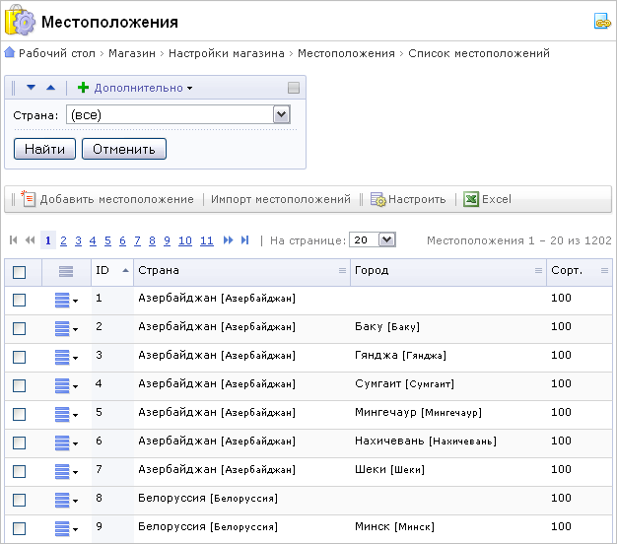
Рис. 1.9 Список местоположений
Выбранное пользователем местоположение будет использовано при выводе списка доступных служб доставки, расчете стоимости доставки, а также в качестве части фактического адреса доставки.
Обычно местоположением является пара Страна - Город. Кроме того, необходимо предусмотреть для каждой страны местоположение без указания города, которое будет использоваться в тех случаях, когда подходящей пары Страна - Город для данного клиента нет.
Добавление новых местоположений осуществляется:
- вручную с помощью формы создания местоположения (Error: Reference source not found):
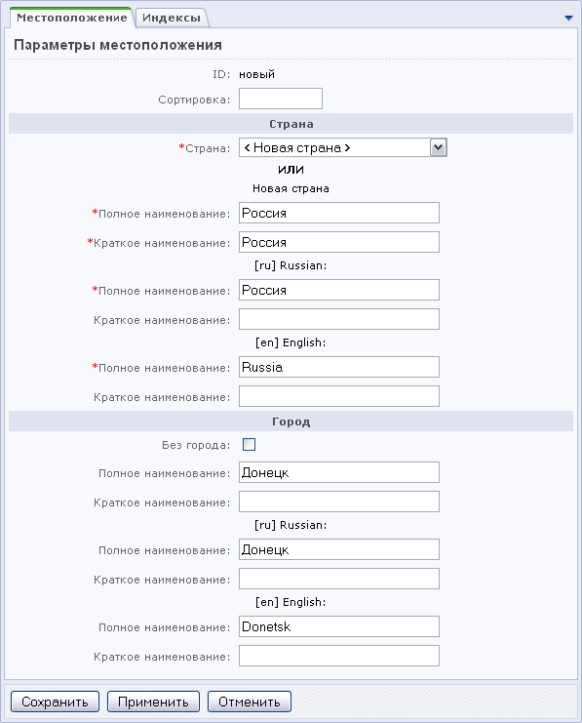
Рис. 1.10 Форма создания местоположения
либо
- с помощью импорта местоположений, используя форму Импорт местоположений (Магазин > Настройки магазина > Местоположения > Импорт местоположений, Error: Reference source not found):
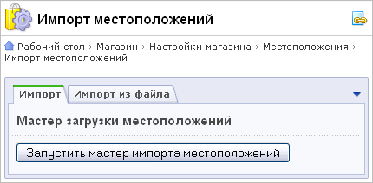
Рис. 1.11 Импорт местоположений
- Примечание: подробная информация по работе с местоположениями представлена в учебном курсе Администрирование системы. Часть 3.
Кроме того, местоположения можно объединить в группы (Error: Reference source not found) для облегчения работы с настройкой служб доставки.
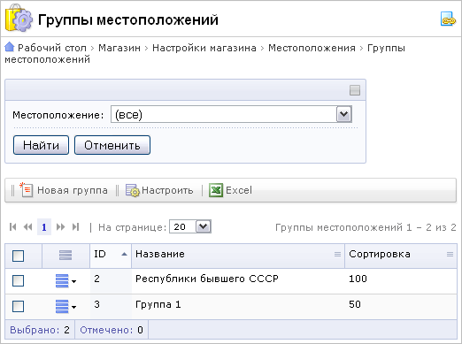
Рис. 1.12 Группы местоположений
Вы можете создать группу местоположений и привязать к ней все службы доставки, которые осуществляют доставку в местоположения этой группы. При появлении нового местоположения или изменения тарифов по какому-либо из существующих местоположений будет достаточно добавить или удалить это местоположение из группы. Изменять каждую из служб доставки, к которым имеет отношение это местоположение, не нужно.
После загрузки местоположений и создания групп местоположений (если это требуется) можно приступать к настройке служб доставки.

Службы доставки
Службы доставки настраиваются в административном разделе на странице Магазин > Настройки магазина > Службы доставки (Error: Reference source not found).
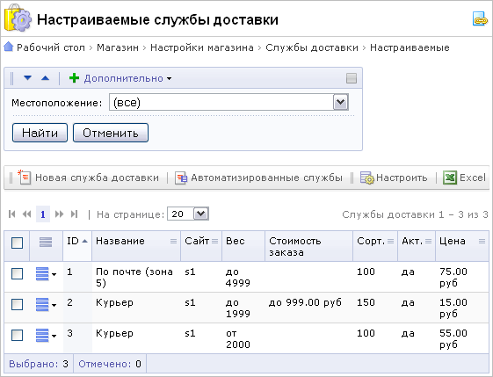
Рис. 1.13 Настраиваемые службы доставки
Службы доставки делятся на Настраиваемые и Автоматизированные. Настраиваемые службы доставки создаются вручную с использованием формы следующего вида:
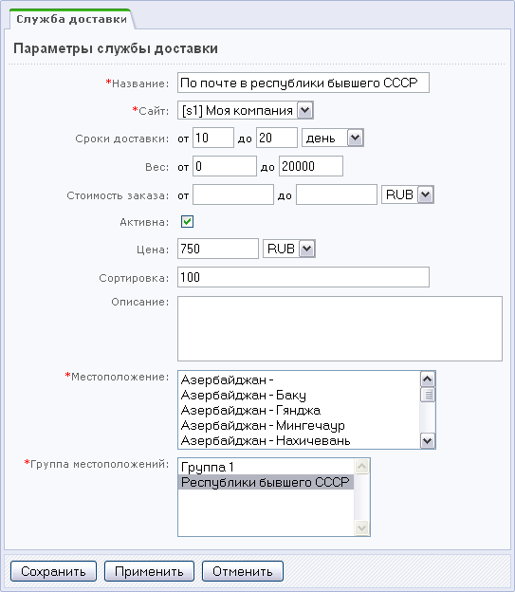
Рис. 1.14 Настройка службы доставки
Службы доставки зависят от сайта, поэтому клиентам магазинов разных сайтов будут представлены на выбор отличные наборы служб доставок.
Служба доставки всегда зависит от списка местоположений и, кроме того, может определяться общим весом и стоимостью заказа.
- Примечание: поля Местоположение и Группа местоположений отмечены звездочкой как обязательные для заполнения. Это значит, что нужно обязательно заполнить одно из них, а при необходимости можно выделить пункты в обоих полях.
Работа с автоматизированными службами доставки производится на странице Автоматизированные службы доставки (Магазин > Настройки магазина > Службы доставки > Автоматизированные, Error: Reference source not found):
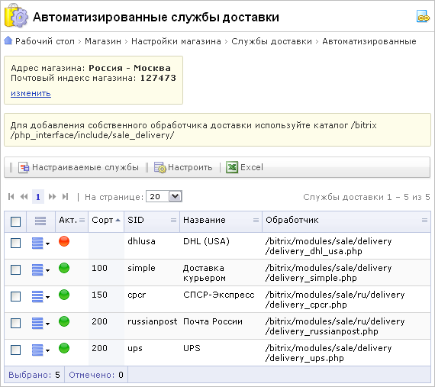
Рис. 1.15 Автоматизированные службы доставки
Автоматизированные службы доставки представляют собой системные службы, которые созданы в ядре продукта. Ими можно пользоваться в неизменном виде. Если требуется внести изменения, необходимо скопировать нужную службу в каталог /bitrix/php_interface/include/sale_delivery/ и произвести модификацию там. Настройки каждой автоматизированной службы индивидуальны.
- Внимание: удостоверьтесь, что службы доставки покрывают все возможные варианты. Например, если вы указали, что данная служба доставки действует для заказов стоимостью более $500, то удостоверьтесь, что для тех же местоположений есть службы доставки, которые действуют для заказов стоимостью менее $500. Также убедитесь, что созданы службы доставки для всех возможных местоположений.
- Обратите внимание! Для каждого типа плательщика должно быть введено по одному свойству заказа с флагом Использовать как местоположение, иначе система обработки служб доставки работать не будет.

Настройка платежных систем
Под платежными системами понимаются любые способы оплаты заказа: как платежные системы, принимающие платежи online, так и банковские переводы. В системе может быть создано любое их количество. Управление платежными системами осуществляется на странице Платежные системы (Магазин > Настройки магазина > Платежные системы):
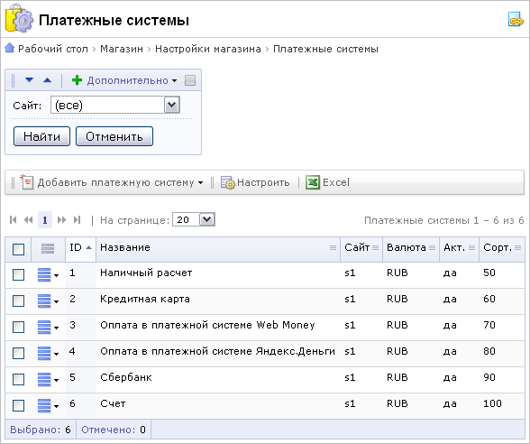
Рис. 1.16 Платежные системы
При добавлении новой платежной системы указывается сайт, на котором она будет использоваться (Error: Reference source not found). В зависимости от сайта клиентам магазина предоставляется на выбор разный набор платежных систем.
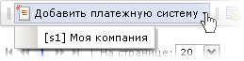
Рис. 1.17 Добавление платежной системы
- Примечание: платежные системы из демо-данных использовать невозможно. Это связано с тем, что при перепривязке платежной системы на работающем магазине могут возникнуть проблемы с невыполненными заказами. Поэтому в системе отключена возможность изменения привязки платежной системы к сайту. Платежная система должна быть создана заново.
Форма создания (редактирования) имеет следующий вид (Error: Reference source not found):
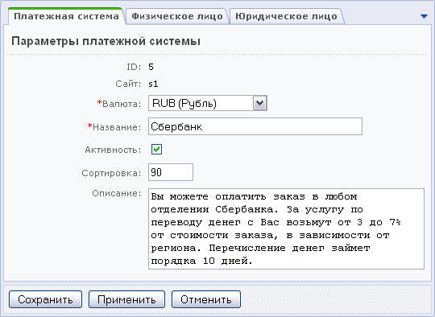
Рис. 1.18 Форма создания (редактирования) платежной системы
На первой закладке заполняются общие параметры платежной системы. Далее идут закладки со всеми типами плательщиков, определенными на данном сайте. На каждой из этих закладок определяются параметры использования данной платежной системы определенным типом плательщика.
На закладке <тип_плательщика> определяется:
- Отметка в поле Применяется для данного типа плательщика определяет, будет ли для этого типа плательщика работать данная платежная система или нет;
- Название платежной системы, отображаемое в публичном разделе сайта для данного типа плательщика;
- Выбирается Обработчик платежей, осуществляемых с помощью данной платежной системы (об обработчиках платежных систем речь пойдет ниже);
- Флаг в поле Открывать в новом окне означает, что если по результатам работы обработчика платежей пользователю должен быть представлен какой-либо результат (например, платежный документ), то он будет выведен в отдельном окне веб-браузера;
- Раздел Свойства обработчика. Если выбранный вами обработчик платежной системы требует задания значений дополнительных свойств, то внизу секции будет выведен список этих свойств.
- Для того чтобы скрыть список свойств, воспользуйтесь ссылкой Свернуть свойства обработчика.
- Чтобы раскрыть список свойств, воспользуйтесь ссылкой Развернуть свойства обработчика.
- Примечание: информация по обработчикам платежных систем представлена в учебном курсе Администрирование системы. Часть 3.

Настройка статусов заказов
Статусы заказа отражают этапы, через которые проходит заказ во время обработки. Они служат для информирования клиентов и сотрудников электронного магазина о текущем состоянии заказа. Вы можете создавать любое количество статусов заказа в зависимости от организации процесса обработки заказа. Например, Отложен, В обработке, Отгружен, В пути и т.д.
Управление статусами осуществляется на странице Статусы (Магазин > Настройки магазина > Статусы):
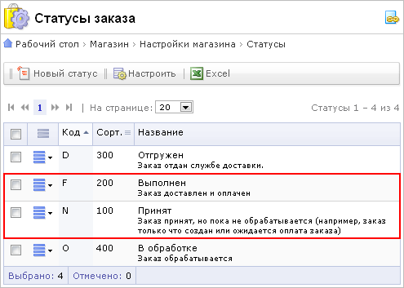
Рис. 1.19 Статусы заказа
- Примечание: существует два особых статуса заказа, удаление которых невозможно:
- N - начальный статус (название по умолчанию - Принят), в который заказ устанавливается при создании;
- F - финальный статус (название по умолчанию - Доставлен), в котором заказ считается выполненным (т.е. оплаченным и доставленным).
Форма редактирования статуса заказа имеет вид (Error: Reference source not found):
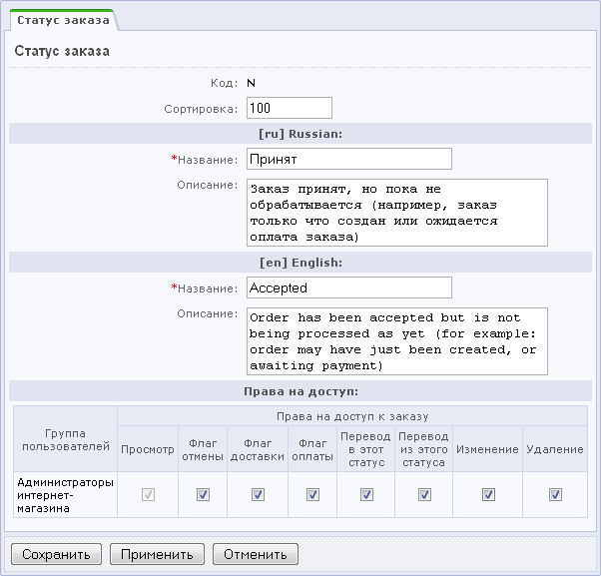
Рис. 1.20 Форма создания (редактирования) статуса заказа
Заполнение полей этой формы имеет следующие особенности:
- Код - это уникальный код статуса. Задается в виде одной буквы латинского алфавита.
- В поле Сортировка задается относительный вес статуса. Используется для определения положения данного статуса в общем списке статусов.
- Отдельно для каждого языка, определенного в системе, задаются Название и Описание.
- В секции Права на доступ выводятся те группы пользователей, которые имеют в настройках модуля Интернет-магазин уровень доступа Обработка заказов. Для них с помощью опций данной секции можно специфицировать возможности работы с заказами.

Настройка интеграции с "1С:Предприятие"

Форма "Интеграция с 1С"
Настройка интеграции с "1С:Предприятие" выполняется на странице Магазин > Настройки магазина > Интеграция с 1С (Error: Reference source not found).
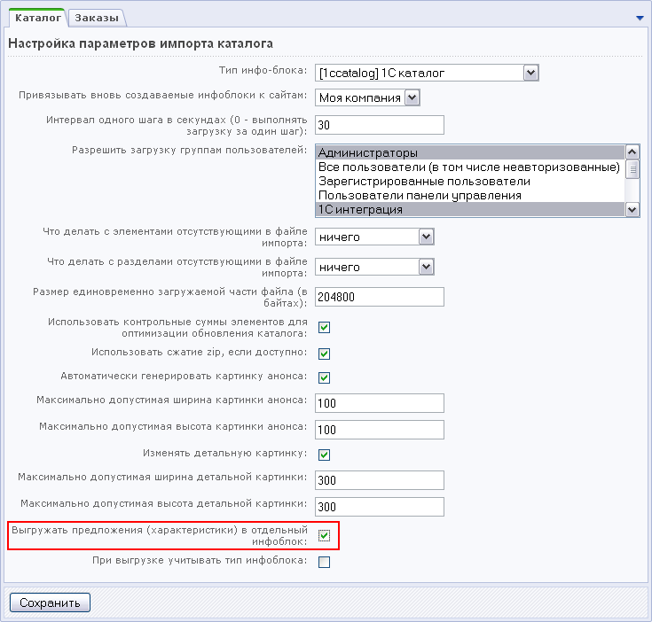
Рис. 1.21 Настройка интеграции с 1С
Параметры по умолчанию в данной форме будут приемлемы для большинства пользователей. На закладке Каталог (Error: Reference source not found) представлены настройки, которые используются при экспорте каталога товаров из 1С на сайт.
Поясним некоторые настройки данной формы:
- Тип инфо-блока – указывается тип инфоблока, в который будут выгружаться товары из 1С.
- Примечание: товары из 1С могут быть выгружены в инфоблок другого типа, если на сайте уже имеется инфоблок, идентификатор которого совпадает с заданным идентификатором в файле импорта каталога.
Для того чтобы импорт осуществлялся именно в указанный тип инфоблока, необходимо отметить опцию При выгрузке учитывать тип инфоблока.
- Разрешить загрузку группам пользователей – задаются группы, пользователи которых смогут выполнить загрузку каталога на сайт.
- Использовать контрольные суммы элементов для оптимизации обновления каталога – опция включает механизм, суть которого в том, что даже если на сайт выгружен полный каталог, будут модифицированы только изменившиеся элементы. Это позволяет значительно снизить нагрузку на сервер, а также значительно сокращает время выполнения процедуры обновления.
- Автоматически генерировать картинку анонса и Изменять детальную картинку – при отмеченных опциях в системе "1С-Битрикс" на основании изображений, которые поступают из 1С, будет самостоятельно генерироваться картинка анонса и детальная картинка в соответствии с настройками максимальной ширины и высоты картинки. Это позволяет предотвратить поступление из 1С больших неподготовленных изображений.
- Выгружать предложения (характеристики) в отдельный инфоблок – при отмеченной опции информация о самих товарах и предложения на товары (т.е. характеристики и цены) будут храниться в двух разных информационных блоках (Error: Reference source not found).
На закладке Заказы настраиваются параметры выгрузки товаров из "1С-Битрикс: Управление сайтом" в "1С:Предприятие" (Error: Reference source not found).
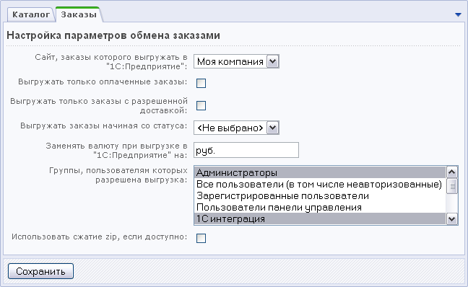
Рис. 1.22 Настройка параметров обмена заказами
С помощью параметров, расположенных на данной закладке, вы можете указать, откуда загружать заказы в 1С: с определенного сайта либо со всех. Поскольку "1С-Битрикс: Управление сайтом" является многосайтовой системой, то вы можете создать несколько магазинов и обрабатывать все заказы в одной системе 1С. В тоже время возможно заказы различных сайтов выгружать в разные учетные системы.
Кроме того, используя параметры Выгружать только оплаченные заказы, Выгружать только оплаченные заказы и Выгружать заказы начиная со статуса, можно задать условия по заказам для выгрузки, т.е. выгружать заказы, удовлетворяющие заданным условиям.
В поле Группы, пользователям которых разрешена выгрузка должны быть выбраны группы пользователей, которые будут обладать правом на выгрузку заказов в 1С.
Более подробная информация по настройкам данной формы представлена в документации по продукту.

Собственные настройки интеграции
Если вам необходимо выполнять обмен данными с одного продукта "1С-Битрикс: Управление сайтом", но с разными настройками обмена, то для этого следует создать собственные страницы с настройками импорта каталога и обмена заказами.
Настройка параметров импорта каталога
- Создайте новую страницу, например, с именем catalog_import.php и разместите на ней компонент Импорт каталога из 1С (bitrix:catalog.import.1c):
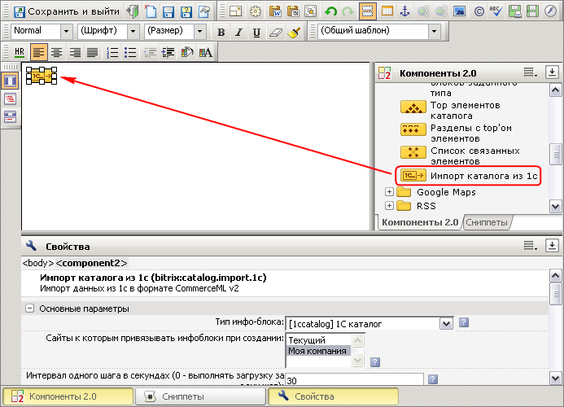
Рис. 1.23 Размещение компонента Импорт каталога из 1С
- Настройте необходимым вам образом параметры компонента. Параметры компонента аналогичны параметрам формы Интеграция с 1С.
- Настройте права доступа групп пользователей к данной странице.
Для групп пользователей, которым разрешено выполнять импорт каталога, уровень доступа должен быть не ниже, чем Чтение. В целях безопасности для остальных групп пользователей доступ к странице необходимо закрыть.
В дальнейшем, когда будут выполняться настройки со стороны "1С:Предприятие", в профиле настройки выгрузки товаров из 1С необходимо будет указать путь к данной странице (Error: Reference source not found):
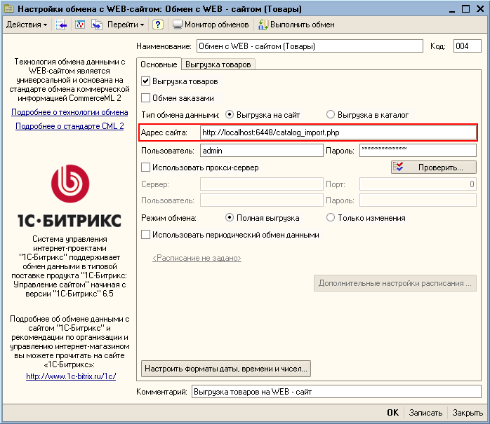
Рис. 1.24 Настройки выгрузки товаров из 1С
Настройка параметров выгрузки заказов
- Создайте новую страницу, например, с именем orders_export.php и разместите на ней компонент Экспорт заказов в "1С:Предприятие" (bitrix:sale.export.1c):
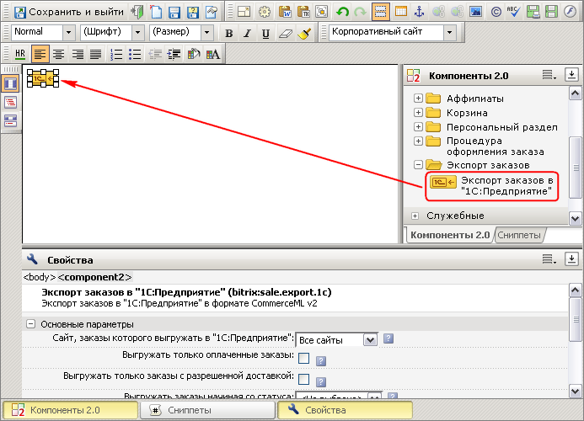
Рис. 1.25 Размещение компонента Экспорт заказов в "1С:Предприятие"
- Настройте параметры необходимым для вас образом. Все параметры аналогичны параметрам обмена заказами формы Интеграция с 1С.
- Настройте права доступа групп пользователей к данной странице.
Для групп пользователей, которым разрешено выгружать заказы, уровень доступа должен быть не ниже, чем Чтение. В целях безопасности для остальных групп пользователей доступ к странице необходимо закрыть.
В дальнейшем, когда будут выполняться настройки со стороны "1С:Предприятие", в профиле настройки обмена заказами необходимо будет указать путь к данной странице (Error: Reference source not found):
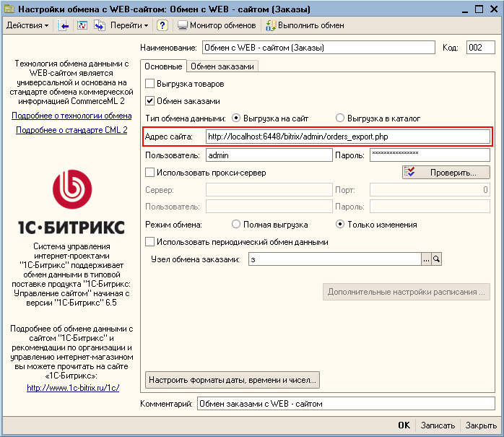
Рис. 1.26 Настройки обмена заказами

Настройки со стороны "1С:Предприятие"
Для реализации обмена данными с сайтом в "1С:Предприятие" следует выполнить необходимые настройки обмена. Создание и редактирование настроек обмена выполняется с помощью специального мастера настройки обмена данными (Error: Reference source not found).

Создание настройки обмена с WEB-сайтом
Для создания настройки обмена данными запустите мастер, выбрав пункт меню Сервисы > Обмен данными с WEB-сайтом > Настроить обмен данными с WEB-сайтом (Error: Reference source not found).
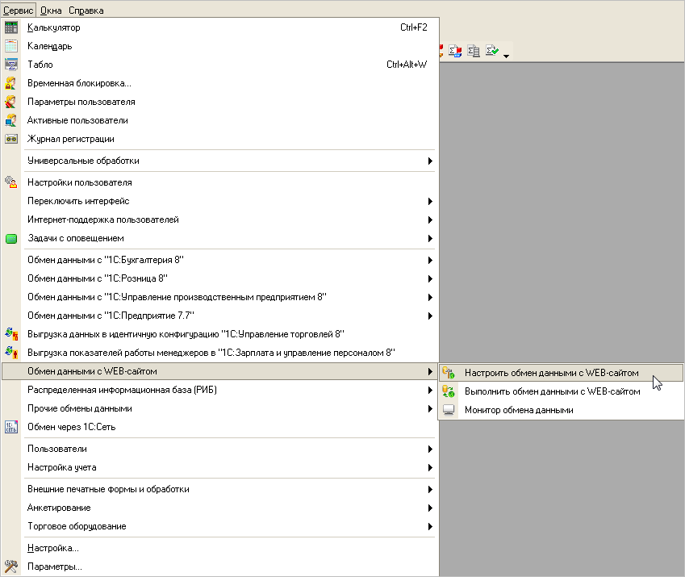
Рис. 2.27 Запуск мастера обмена данными

Шаг 1. Настройка обмена данными с WEB-сайтом
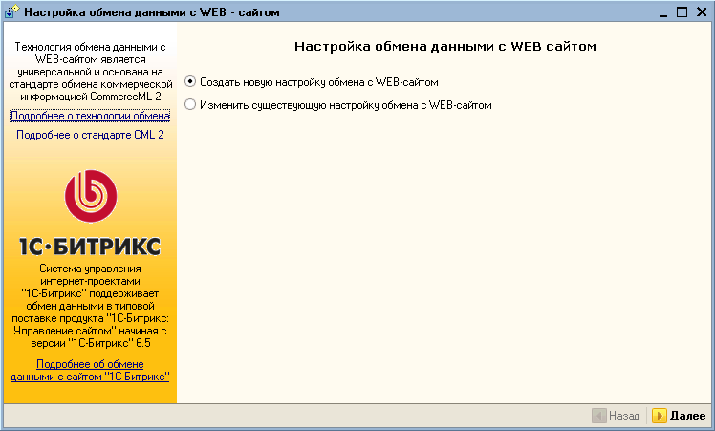
Рис. 2.28 Создание новой настройки обмена данными
- Отметьте опцию Создать новую настройку обмена с WEB-сайтом и нажмите кнопку Далее.

Шаг 2. Назначение выгрузки
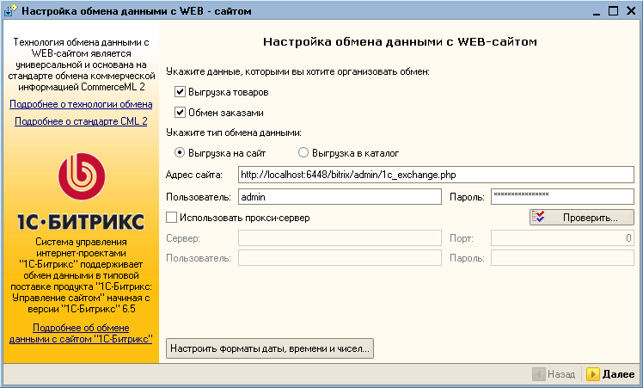
Рис. 2.29 Назначение выгрузки
- Укажите данные для обмена:
- установите флаг Выгрузка товаров, чтобы происходил экспорт товаров из 1С на сайт;
- установите флаг Обмен заказами, чтобы заказы с сайта импортировались в 1С;
- Отметьте опцию Выгрузка на сайт, чтобы данные из 1С выгружались на сайт. В этом случае укажите:
- Адрес сайта – адрес вашего сайта, содержащий путь до файла /bitrix/admin/1c_exchange.php (либо путь к странице с собственными настройками интеграции, см. Собственные настройки интеграции).
- Пользователь – логин пользователя сайта под управлением "1С-Битрикс: Управление сайтом". Пользователь должен обладать правом на выполнение обмена данными, т.е. пользователь должен относиться к группе, указанной в настройках интеграции (Error: Reference source not found и Error: Reference source not found).
- Пароль – пароль пользователя.
- Кнопка Проверить служит для выполнения проверки правильности указанных данных соединения с сайтом.
- Если для соединения с сайтом необходимо использовать прокси-сервер, то отметьте опцию Использовать прокси-сервер и укажите параметры соединения.
- Если отметить опцию Выгрузка в каталог, то выгрузка данных будет выполнена в указанный вами каталог.
- Чтобы настроить формат величин данных обмена, нажмите кнопку Настроить форматы даты, времени и чисел…. Откроется форма настроек (Error: Reference source not found):
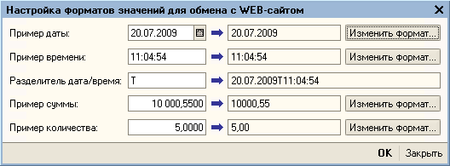
Рис. 2.30 Настройка форматов значений
Укажите нужный формат значений с помощью кнопки Изменить формат и нажмите кнопку OK.
- Для перехода к следующему шагу нажмите кнопку Далее.

Шаг 3. Настройки выгрузки товаров на WEB-сайт
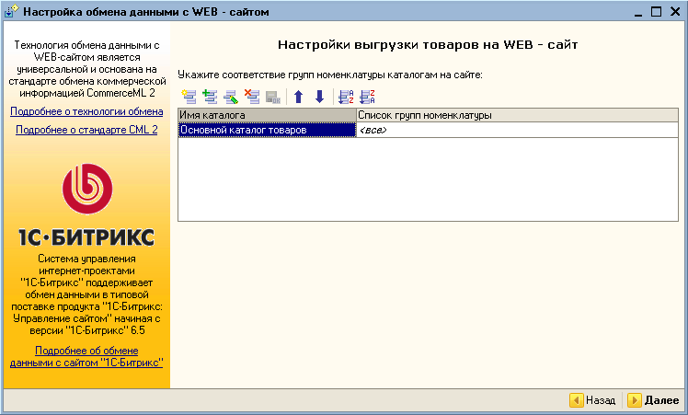
Рис. 2.31 Таблица соответствия групп номенклатуры каталогам на сайте
- С помощью полей Имя каталога и Список групп номенклатуры укажите соответствия групп номенклатуры каталогам на сайте.
- Внимание! Должно быть задано хотя бы одно соответствие групп номенклатуры каталогам на сайте.
- Примечание: имя каталога соответствует имени информационного блока на сайте, в который будут выгружены товары.
Чтобы указать выгружаемую номенклатуру, выполните следующие действия:
- Дважды кликните по необходимой строке таблицы соответствия либо вызовите контекстное меню и нажмите пункт Изменить (Error: Reference source not found).
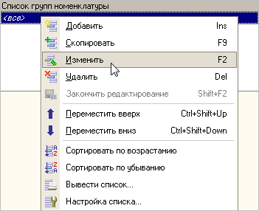
Рис. 2.32 Контекстное меню
- Нажмите кнопку выбора номенклатуры […] (Error: Reference source not found).
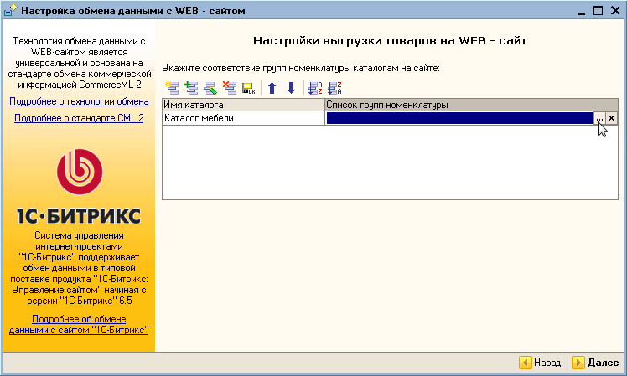
Рис. 2.33 Выбор номенклатуры
- В открывшемся окне нажмите кнопку Подбор (Error: Reference source not found):
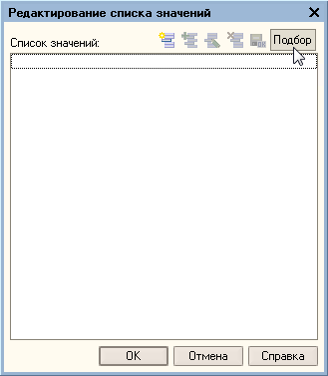
Рис. 2.34 Редактирование списка значений
Откроется форма выбора номенклатуры (Error: Reference source not found).
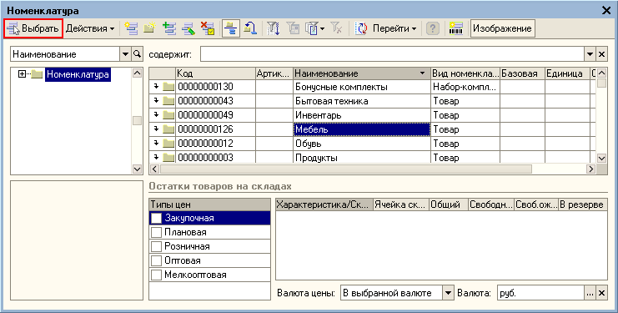
Рис. 2.35 Выбор номенклатуры
- Отметьте необходимые группы и позиции товаров и нажмите кнопку Выбрать (Error: Reference source not found).
- В форме редактирования значений проверьте список значений для выгрузки и нажмите кнопку OK (Error: Reference source not found):
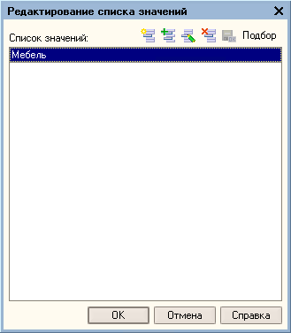
Рис. 2.36 Список значений
- Добавьте необходимое вам количество соответствий. Например, будет выполнена выгрузка товаров в 2 каталога сайта (Error: Reference source not found):
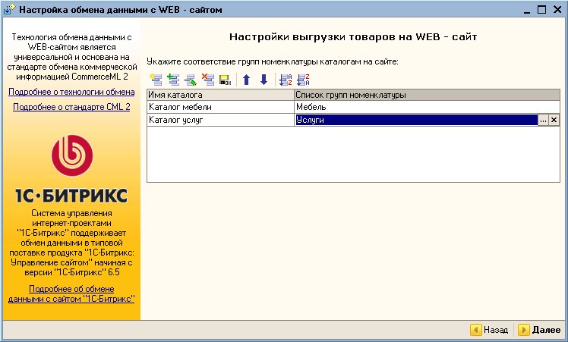
Рис. 2.37 Настройка выгружаемых каталогов
- Для перехода к следующему шагу нажмите кнопку Далее.

Шаг 4. Условия выгрузки товаров на сайт
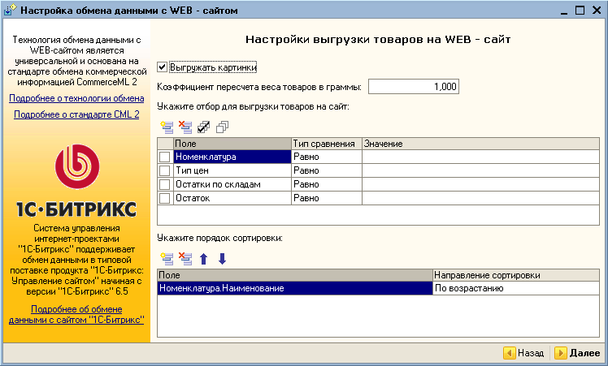
Рис. 2.38 Настройки выгрузки товаров на сайт
Данный шаг мастера содержит дополнительные настройки выгрузки товаров на сайт:
- Опция Выгружать картинки служит для экспорта изображений товара на сайт, причем будут выгружены все связанные с позицией номенклатуры изображения, а не только основное.
- Примечание: дополнительные изображения сохраняются в дополнительном свойстве инфоблока с названием Картинки.
- Таблица отбора выгрузки товаров служит для задания условий отбора выгружаемых товаров по номенклатуре, типу цен и по имеющимся остаткам.
- Специальное поле сортировки позволяет произвольным образом настроить порядок следования номенклатурных позиций, которые выгружаются на сайт, независимо от того, как эти позиции изначально сортируются в справочнике номенклатуры. Это может применяться для лучшего представления каталога на сайте.
- Для перехода к следующему шагу нажмите кнопку Далее.

Шаг 5. Настройки обмена заказами с WEB-сайтом
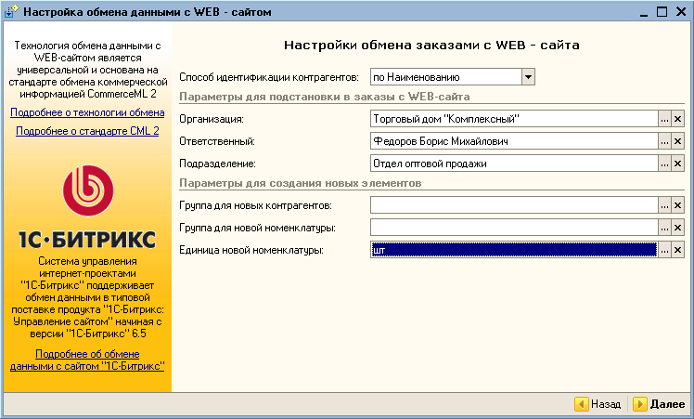
Рис. 2.39 Настройки обмена заказами с WEB-сайтом
Настройки обмена заказами включают:
- Способ идентификации контрагентов – с сайта будут поступать заказы, в которых покупатели указывают свои имена и названия своих организаций. Можно выбрать способ идентификации по названию или по ИНН.
- Параметры для подстановки в заказы с WEB-сайта – указываются параметры организации, которая осуществляет продажи в Интернет-магазине. Поскольку на сайте могут осуществлять продажи разные юридические лица, то в настройках каждого профайла обмена данными нужно указывать разные организации.
- Параметры для создания новых элементов – задаются параметры, используемые при создании новых элементов.
- Для перехода к следующему шагу нажмите кнопку Далее.

Шаг 6. Действия с поступившими с WEB-сайта документами
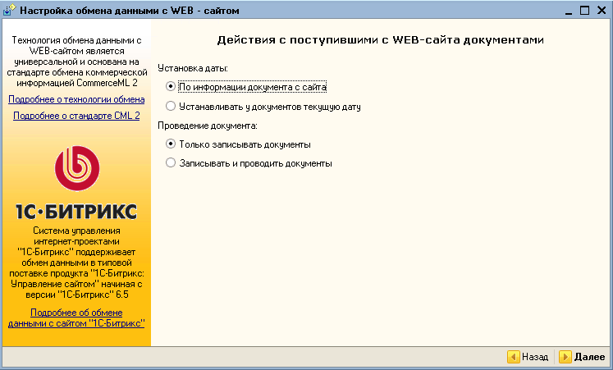
Рис. 2.40 Действия с поступившими с WEB-сайта документами
- Выберите вариант установки даты:
- По информации документа с сайта - дата документов не будет изменяться. Будет оставлена дата, которая установлена на сайте;
или
- Устанавливать у документов текущую дату - дата документов будет изменена на текущую.
- Укажите параметры проведения документов:
- Только записывать документы
или
- Записывать и проводить документы.
- Для перехода к следующему шагу нажмите кнопку Далее.

Шаг 7. Режим обмена данными с WEB-сайтом
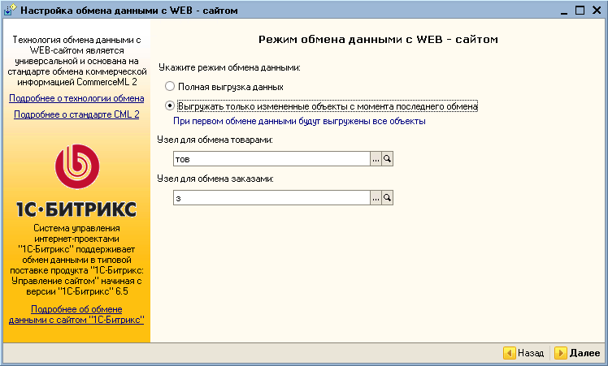
Рис. 2.41 Режим обмена данными с сайтом
- Укажите режим обмена данными с сайтом: полная выгрузка данных или только измененных объектов с момента последнего обмена.
- Задайте узел для обмена товарами и узел для обмена заказами.
- Нажмите кнопку Далее.

Шаг 8. Периодический обмен данными
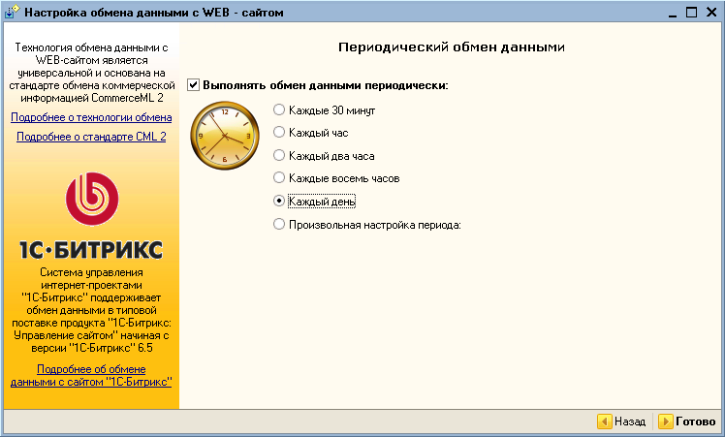
Рис. 2.42 Периодический обмен данными
- Если вам необходимо, чтобы обмен данными выполнялся периодически без непосредственного вызова процедуры обмена, то отметьте опцию Выполнять обмен данными периодически и укажите нужный период обмена.
При выборе произвольной настройки периода открывается окно, с помощью которого настраивается расписание обмена данными.
- Для окончания работы с мастером нажмите кнопку Готово, для возврата на предыдущий шаг – кнопку Назад.

Шаг 9. Окончание работы мастера
После нажатия кнопки Готово выводится сообщение о том, что настройка обмена данными успешно сохранена, и отображается запрос на выполнение процедуры обмена (Error: Reference source not found). На этом работа мастера окончена.
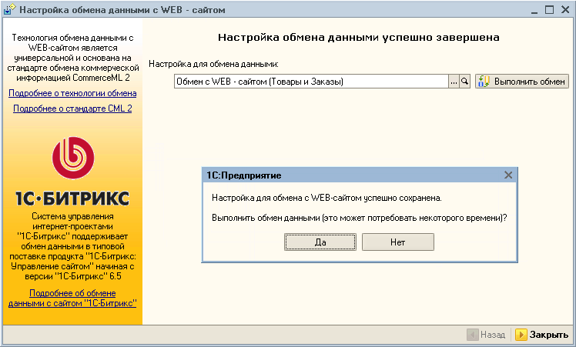
Рис. 2.43 Окончание работы мастера

Редактирование настройки обмена с WEB-сайтом
Для изменения существующей настройки обмена данными с сайтом необходимо выполнить следующие действия:
- Запустите мастер настройки обмена данными (Сервисы > Обмен данными с WEB-сайтом > Настроить обмен данными с WEB-сайтом, Error: Reference source not found)
- На первом шаге мастера выберите Изменить существующую настройку обмена данными (Error: Reference source not found) и нажмите кнопку Далее.
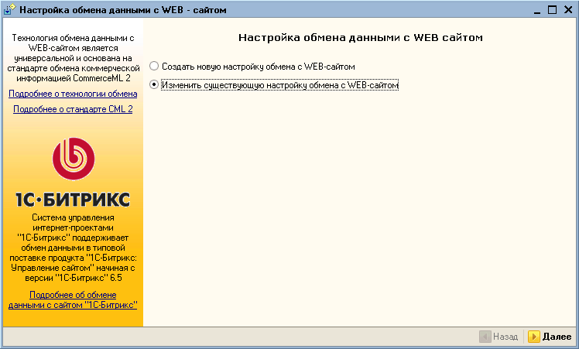
Рис. 2.44 Изменение существующей настройки обмена
- Выберите настройку для редактирования (Error: Reference source not found) и дважды кликните по ней.
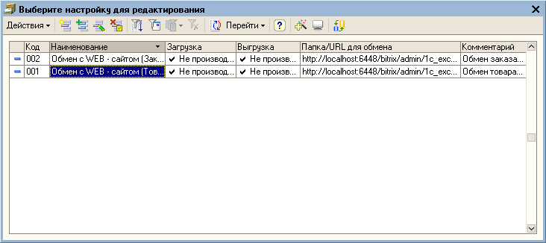
Рис. 2.45 Выбор настройки для редактирования
- Отредактируйте параметры настройки обмена данными (Error: Reference source not found):
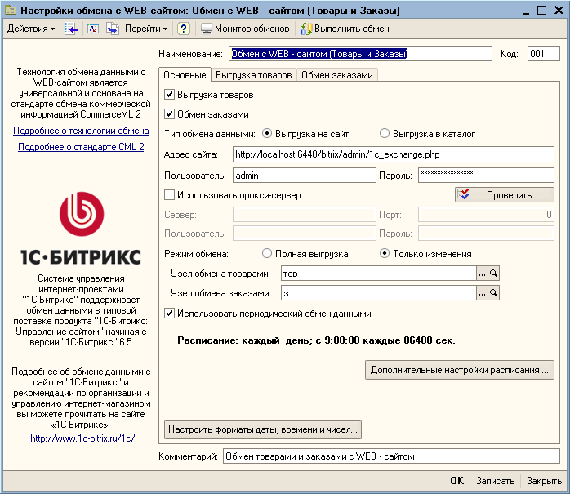
Рис. 2.46 Редактирование настройки
Если одна из опций Выгрузка товаров или Обмен заказами снята, то параметры и закладки, связанные с ними, становятся недоступными.
- Для сохранения внесенных изменений нажмите кнопку OK или Записать.

Процедура обмена данными с WEB-сайтом
- Обратите внимание! Запуск обмена данными производится только со стороны 1С. Со стороны сайта запустить обмен нельзя, это сделано в целях обеспечения безопасности.

Выполнение обмена данными

Запуск и выполнение
Для выполнения процедуры обмена данными с сайтом проделайте следующие действия:
- Выберите пункт меню Сервисы > Обмен данными с WEB-сайтом > Выполнить обмен данными с WEB-сайтом (Error: Reference source not found):
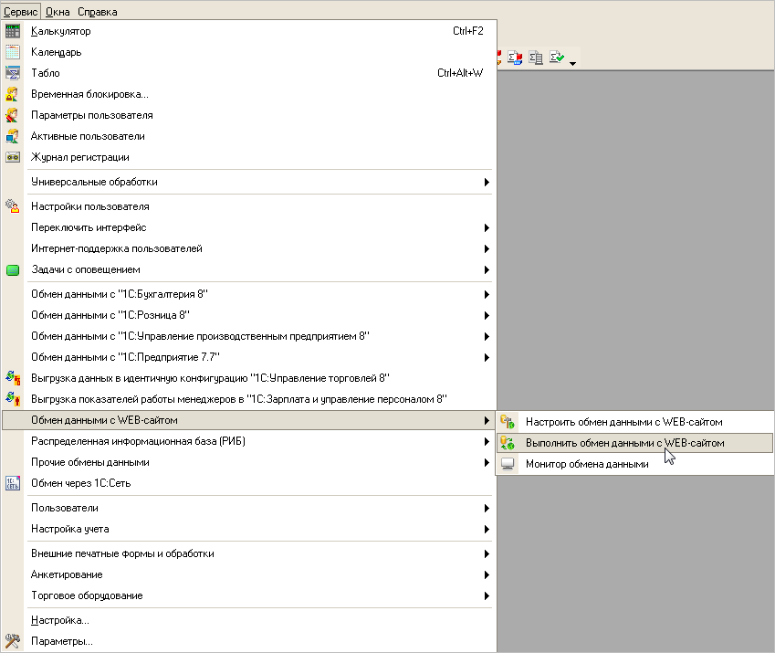
Рис. 3.47 Запуск процедуры обмена данными
- В открывшейся форме выберите необходимую настройку обмена данными и нажмите кнопку Выполнить обмен (Error: Reference source not found).
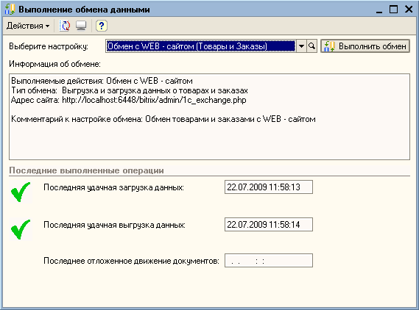
Рис. 3.48 Выполнение обмена данными
- Примечание: по кнопке можно перейти к форме редактирования выбранной настройки обмена.
В процессе обмена данными вся необходимая информация отображается в специальном окне, расположенном снизу.
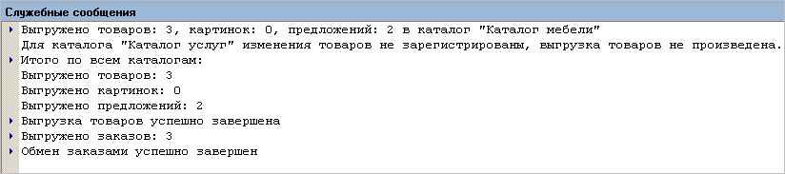
Рис. 3.49 Информация о процессе обмена данными

Импортированные на сайт каталоги товаров
После выгрузки товаров в "1С-Битрикс: Управление сайтом" будут созданы соответствующие информационные блоки товаров.
Например, если осуществлялась выгрузка разных групп номенклатуры в разные каталоги (Error: Reference source not found), то в "1С-Битрикс: Управление сайтом" будут созданы инфоблоки для каждого каталога (Error: Reference source not found):
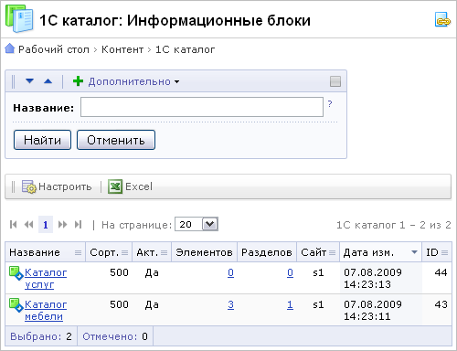
Рис. 3.50 Каталоги товаров
Если в настройках импорта каталога на сайт (Error: Reference source not found) была отмечена опция Вести предложения в отдельном инфоблоке, то товары с их характеристиками будут выгружены в 2 разных инфоблока (Error: Reference source not found):
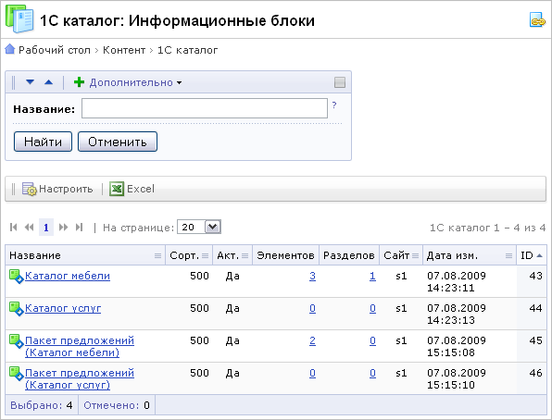
Рис. 3.51 Каталоги товаров и предложения
Сейчас разные характеристиками передаются на сайт, как отдельные предложения по конкретному товару (в файле offers.xml), тогда как ранее они передавались в import.xml и сайт распознавал их как отдельные позиции.
Поэтому первый инфоблок (например, Каталог мебели, Error: Reference source not found) содержит только информацию о самих товарах, но не содержит цен и не является торговым каталогом. А второй каталог (Пакет предложений (Каталог мебели), Error: Reference source not found) является каталогом предложений, связанных с товарами, содержит товары с разными характеристиками и цены.

Загруженные в 1С заказы
Для просмотра выгруженных заказов из "1С-Битрикс: Управление сайтом" в "1С:Предприятие " следует воспользоваться пунктом меню Документы > Продажи > Заказы покупателей (Error: Reference source not found).
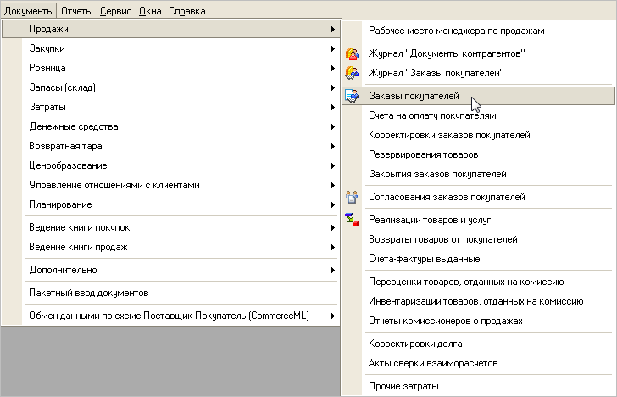
Рис. 3.52 Просмотр заказов покупателей
Откроется форма со списком всех заказов, среди которых будут находиться заказы с сайта (Error: Reference source not found):
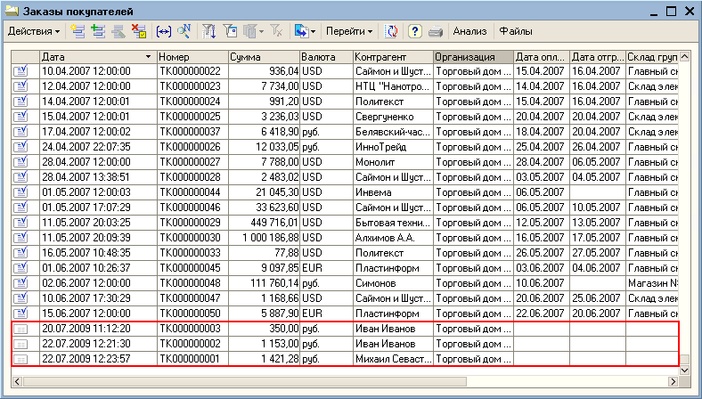
Рис. 3.53 Заказы покупателей
Всю информацию о заказе можно посмотреть в форме детального просмотра заказа (Error: Reference source not found):
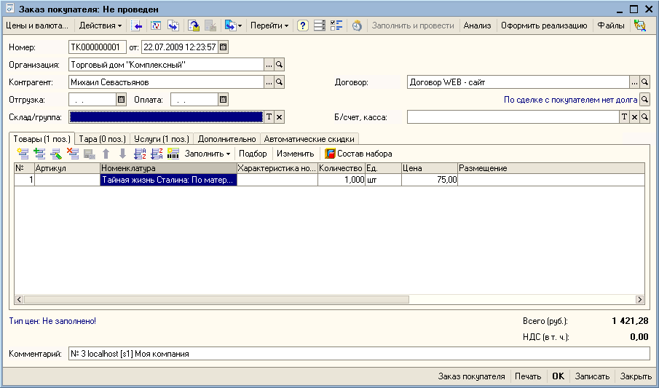
Рис. 3.54 Детальная информация о заказе
Причем информация о доставке заказа отображается на закладке Услуги (Error: Reference source not found):
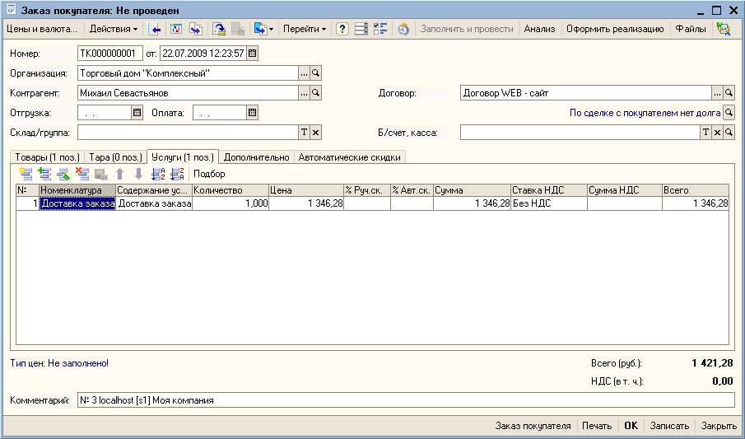
Рис. 3.55 Доставка заказа

Монитор настроек обмена данными
Форма Монитор обменов (Error: Reference source not found) отображает данные о последнем обмене данными, о последних выполненных операциях по данному профайлу и т.д. На закладках формы представлены статистика обменов, история обменов и т.д. Перейти в данной форме можно через пункты меню: Сервис > Обмен данными с WEB-сайтом> Монитор обмена данными либо из формы редактирования профайла по кнопке Монитор обмена.
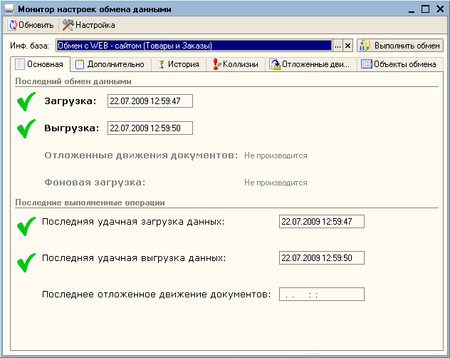
Рис. 3.56 Монитор настроек обмена данными

Публикация на сайте торгового каталога из 1С
Публикация торгового каталога осуществляется с помощью комплексного компонента Каталог (bitrix:catalog) (Error: Reference source not found):
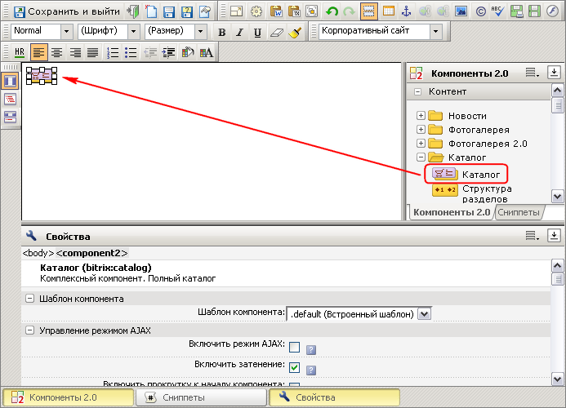
Рис. 4.57 Размещение комплексного компонента Каталог
Если вся информация о товарах выгружена в один информационный блок, то в настройках компонента необходимо указать необходимый тип инфоблоков и данный информационный блок. Остальные параметры настройте необходимым для вас образом. Подробная информация о параметрах компонента представлена в документации по продукту.

Публикация каталога с пакетом предложений
Если со стороны "1С-Битрикс: Управление сайтом" в настройках импорта каталога была отмечена опция Вести предложения в отдельном инфоблоке (Error: Reference source not found), то для публикации каталога товаров необходимо использовать компонент Каталог (bitrix:catalog) с шаблоном offers (Error: Reference source not found).
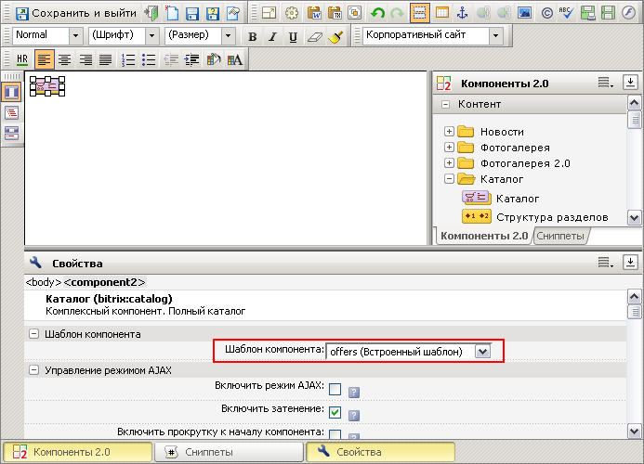
Рис. 4.58 Компонент Каталог с шаблоном offers
При этом в группе параметров Основные параметры указывается тип инфоблоков, в который выполнялся импорт каталога, и информационный блок, который не является торговым каталогом, а содержит лишь информацию о товарах (Error: Reference source not found).
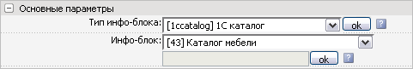
Рис. 4.59 Основные параметры компонента
Информацию о предложениях на товар необходимо указать в группе параметров Настройки связанных элементов (Error: Reference source not found):
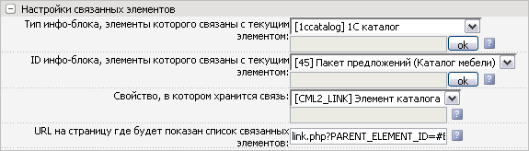
Рис. 4.60 Параметры отображения предложений на товар
- В качестве типа инфоблоков укажите тот же тип, что и в группе параметров Основные параметры.
- Выберете инфоблок с каталогом предложений. Инфоблок имеет имя Пакет предложений (<имя_первого_инфоблока>), где <имя_первого_инфоблока> – это название информационного блока, в котором хранится информация о товарах (Error: Reference source not found).
- В поле Свойство, в котором хранится связь укажите [CML2_LINK] Элемент каталога.
Все остальные параметры компонента настраиваются аналогичным образом как при публикации обычного торгового каталога.
В результате в публичной части сайта каталог товаров будет представлен следующим образом (Error: Reference source not found):
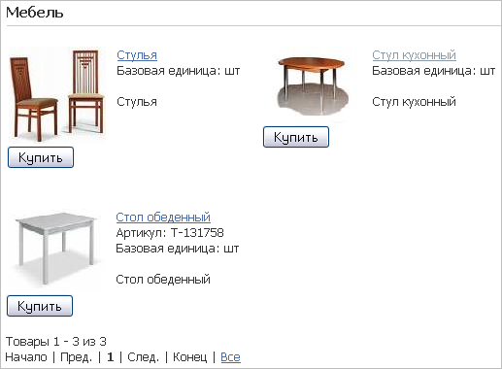
Рис. 4.61 Каталог товаров
Причем на странице с детальной информацией о товаре в таблице отображаются все имеющиеся предложения на товар (Error: Reference source not found). Если один и тот же товар доступен в нескольких вариантах, т.е. к примеру, можно выбрать желаемый цвет, форму и т.п., то все эти предложения будут представлены в таблице и пользователь сможет купить необходимый ему товар.
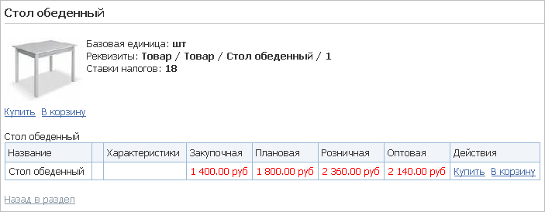
Рис. 4.62 Детальная информация о товаре

Заключение
В данном кратком руководстве были рассмотрены основные шаги, необходимые для организации взаимодействия между программными продуктами "1С-Предприятие 8.1" и "1С-Битрикс: Управление сайтом".
Дополнительную информацию по настройке и использованию указанных программных продуктов можно получить в соответствующей документации производителей.
Вопросы по организации процедуры взаимодействия можно задавать в форуме на сайте компании "1С-Битрикс":
http://dev.1c-bitrix.ru/community/forums/
или же решать в рамках технической поддержки компании "1С-Битрикс":
http://dev.1c-bitrix.ru/support/index.php
Обо всех ошибках и проблемах при организации взаимодействия, пожалуйста, сообщайте в службу технической поддержки компании "1С-Битрикс".

